2019年临床执业及助理医师考试真题（持续更新中）
临床助理：

19.3岁男孩，面色苍黄1个月，易疲乏，食欲减退。体检：肝肋下3 cm，质中，脾肋下1.5 cm。查血常规：Hb 83 g/L，RBC 2.28×l012/L，MCV 97 fl，MCH 36 Pg，MCHC 36%。最可能的诊断是
A.溶血性贫血B.再生障碍性贫血C.缺铁性贫血D.巨幼细胞贫血E.感染性贫血
【答案】D（张伟老师押中相似题）
【解析】1岁患儿Hb90g/L，应诊断为轻度贫血。患儿MCV＞94fl、MCH＞32Pg、MCHC32%～38%，应诊断为大细胞性贫血。因此答案为D。
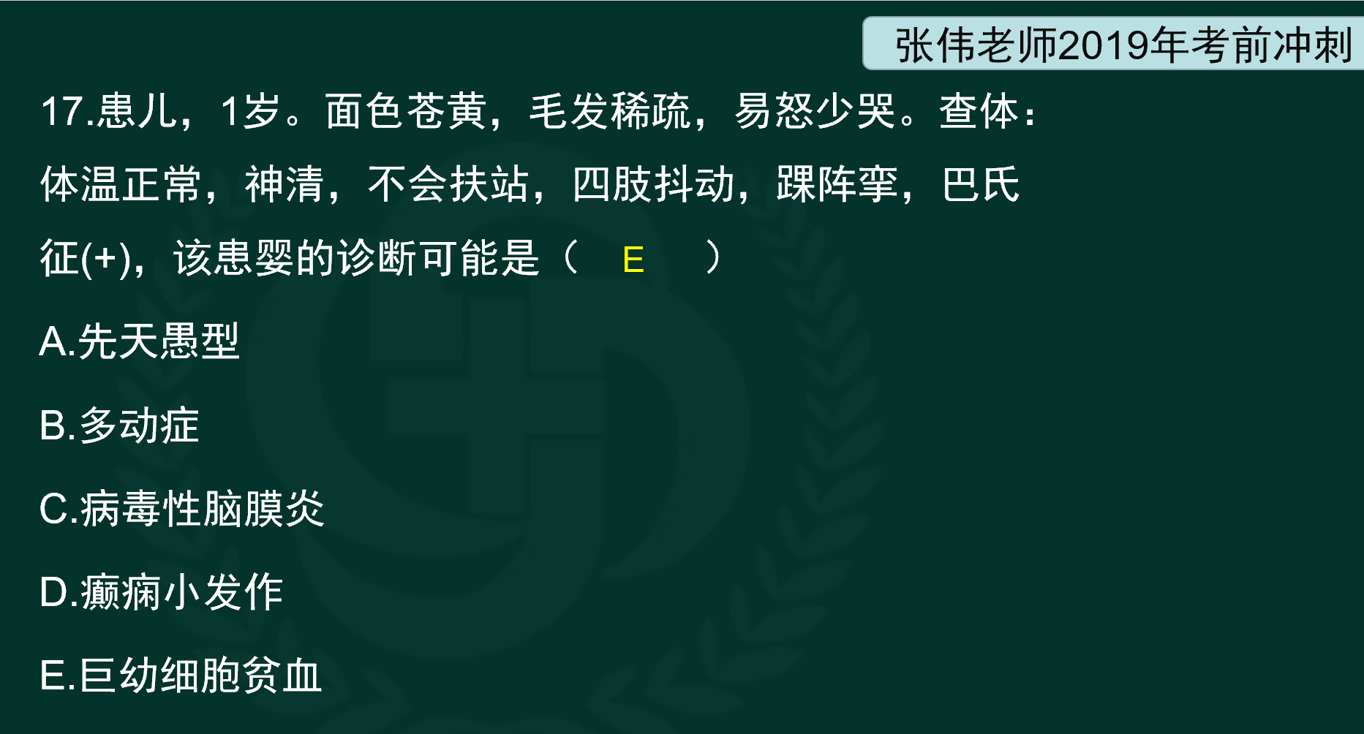
- 不符合营养性巨幼红细胞性贫血临床表现的是
A.毛发稀疏、发黄B.头围增大C.肝、脾肿大D.震颤E.舌炎
- 【答案】B（张伟老师押中原题）
【解析】巨幼红细胞性贫血的临床表现包括：①一般表现：多呈虚胖，颜面浮肿，毛发稀疏发黄；②贫血表现：皮肤蜡黄，脸结膜、口唇、指甲苍白，黄疸，常伴肝脾肿大；③精神神经症状：可有烦躁不安、易怒。VitB12乏者表现为表情呆滞、智力、动作发育落后，重症病例可出现不规则性震颤；④消化系统症状：厌食、恶心呕吐、腹泻、舌炎等。头围增大不是巨幼细胞贫血的临床表现（B）。
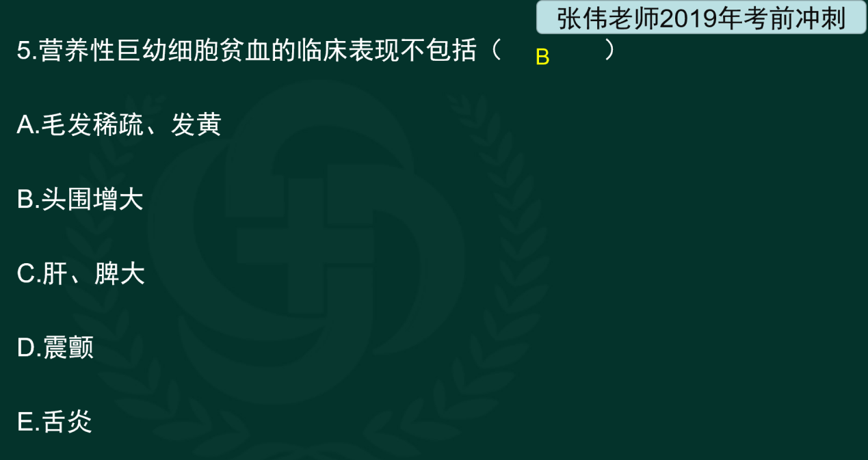
- 女，2岁。面色苍白2个月，易疲乏，时而烦躁，纳差。体检:肝肋下3 cm，质中，脾肋下1.5 cm。查血常规:Hb 86 g/L，RBC 3.45×l012/L，MCV 68 fl，MCH 20 Pg，MCHC 0.26。最可能的诊断是（张伟老师押中考点）
A.叶酸缺乏性贫血B.再生障碍性贫血C.缺铁性贫血D.VitB12缺乏性贫血E.生理性贫血
【答案】C
【解析】患儿Hb86g/L，应诊断为中度贫血。根据红细胞平均体积（MCV）正常值80～94fl、红细胞平均血红蛋白（MCH）正常值是28～32pg。本例MCV68fl，MCH20pg，应诊断为小细胞低色素性贫血，答案为C。
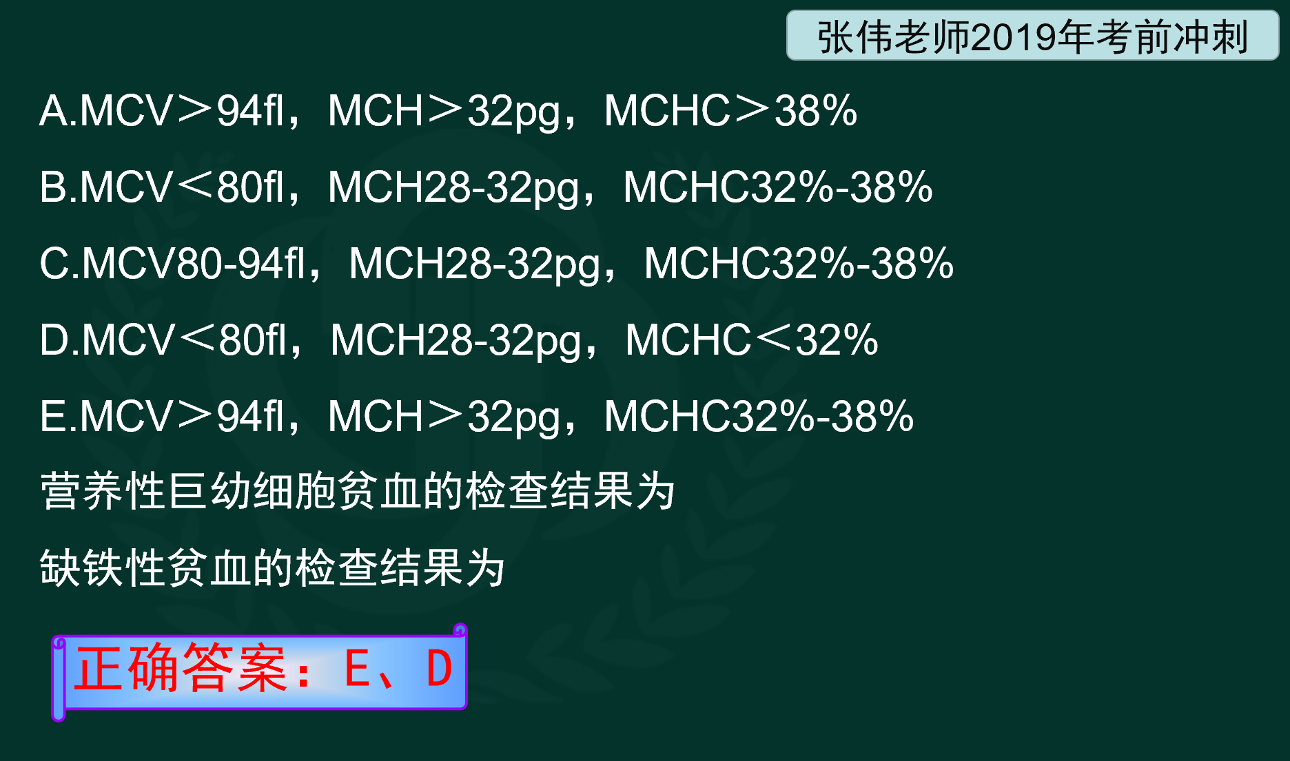
- 男，22天，面色苍白7天就诊，血常规：Hb 43 g/L。该患者属于
A.中度贫血B.极重度贫血C.重度贫血D.正常E.轻度贫血（张伟老师押中考点）
【答案】B
【解析】新生儿贫血分为四度：轻度贫血Hb120～145g/L；中度贫血Hb90～120g/L；重度贫血Hb60～90g/L；极重度贫血Hb＜60g/L。20天男婴属新生儿期，Hb50g/L，应属于极重度贫血（B）。
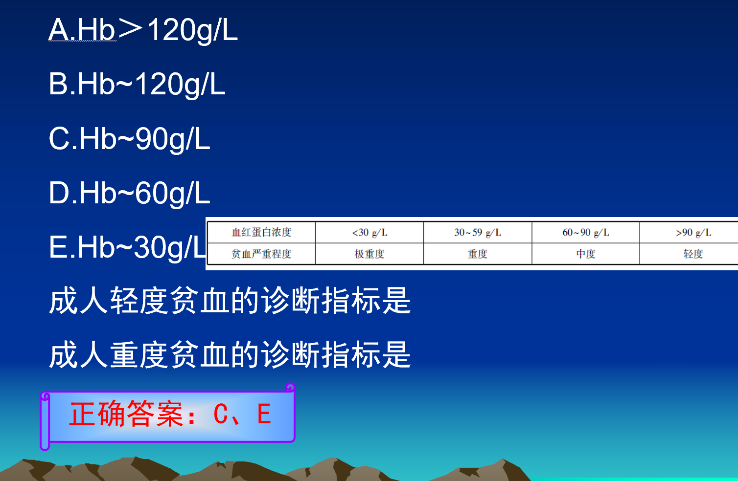
- 女，10岁。尿少、水肿2天。体检:眼睑部水肿，血压140/100 mmHg，尿蛋白（+)，尿红细胞（+++)。该患儿诊断是（张伟老师押中考点）
A.急性肾小球肾炎B.泌尿系感染C.单纯性肾病D.肾炎性肾病E.继发性肾病
【答案】A
【解析】患儿有下行性水肿、血尿、尿量减少、血压升高、蛋白尿，应考虑急性肾小球肾炎（A）。
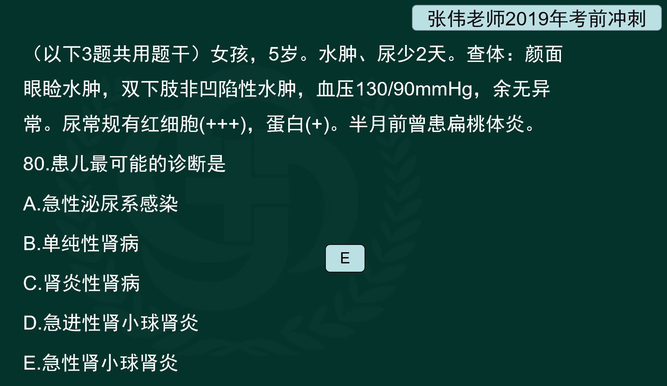
- 女婴，8个月。发热、呕吐、腹泻、少尿2天。查体：哭无泪，眼窝、前囟明显凹陷，皮肤弹性差，呈花纹状，心音低钝，四肢末梢凉。实验室检查：粪常规未见红细胞、白细胞，可见脂肪滴，血清钠135 mmol/L。患儿的脱水程度属于（张伟老师押中考点）
A.中度等渗性脱水B.中度高渗性脱水C.重度低渗性脱水D.重度等渗性脱水E.中度低渗性脱水
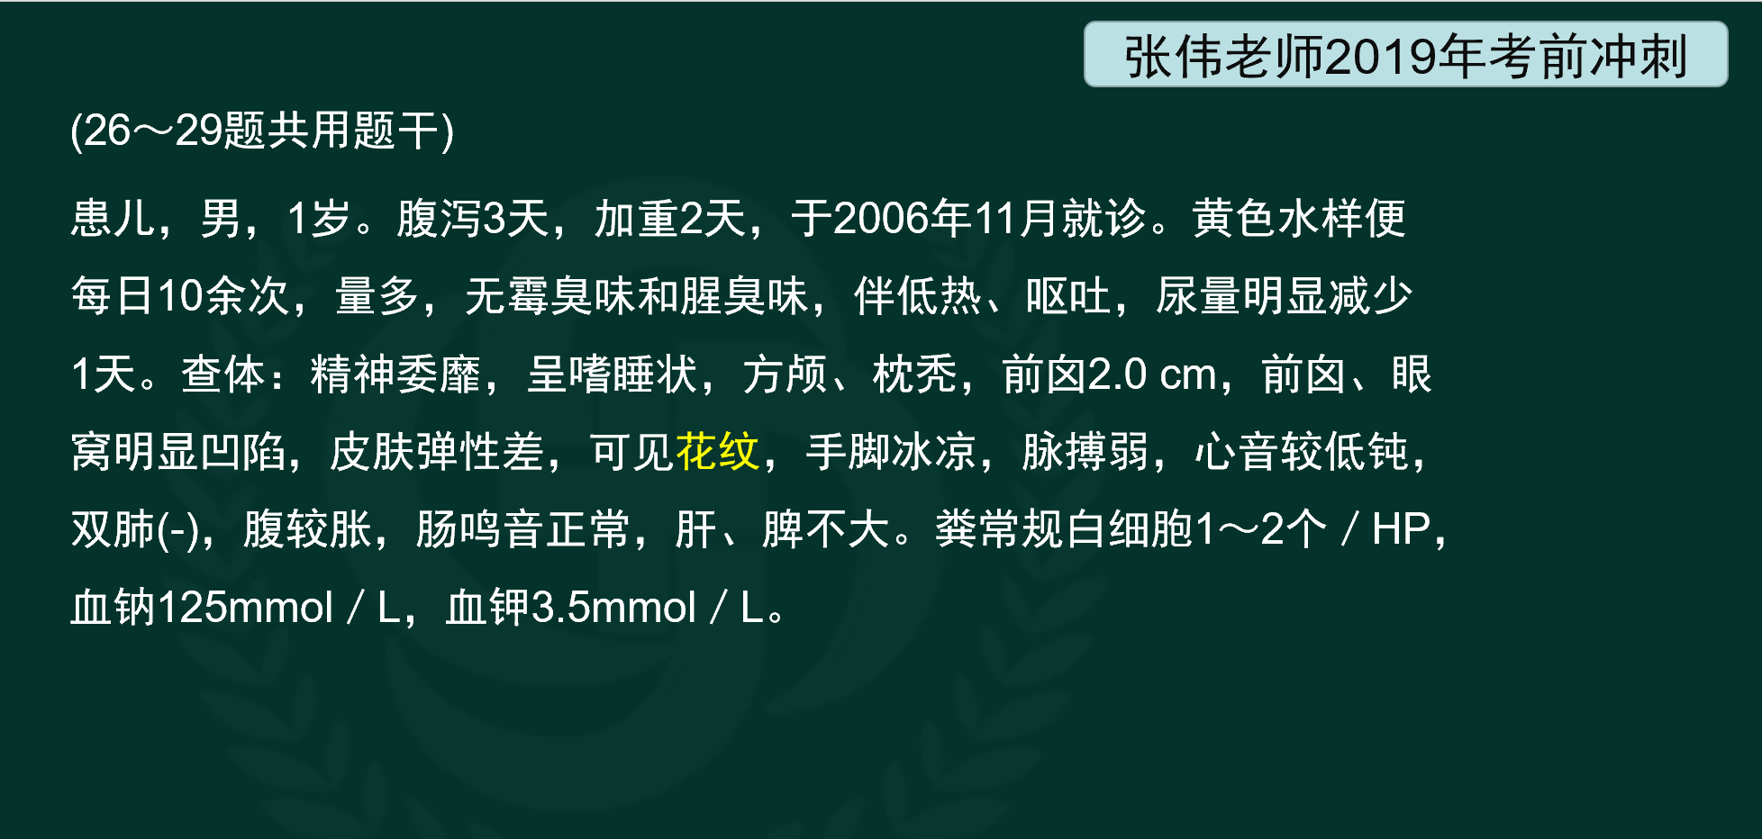
- 轮状病毒肠炎容易出现的并发症是
A.肠穿孔B.败血症C.高钠血症D.中毒性脑病E.脱水，酸中毒
【答案】E
【解析】婴幼儿秋冬季腹泻的最常见病原是轮状病毒，轮状病毒肠炎易导致脱水、酸中毒，治疗时一般不用抗生素，主要是液体疗法，维持水、电解质、酸碱平衡。
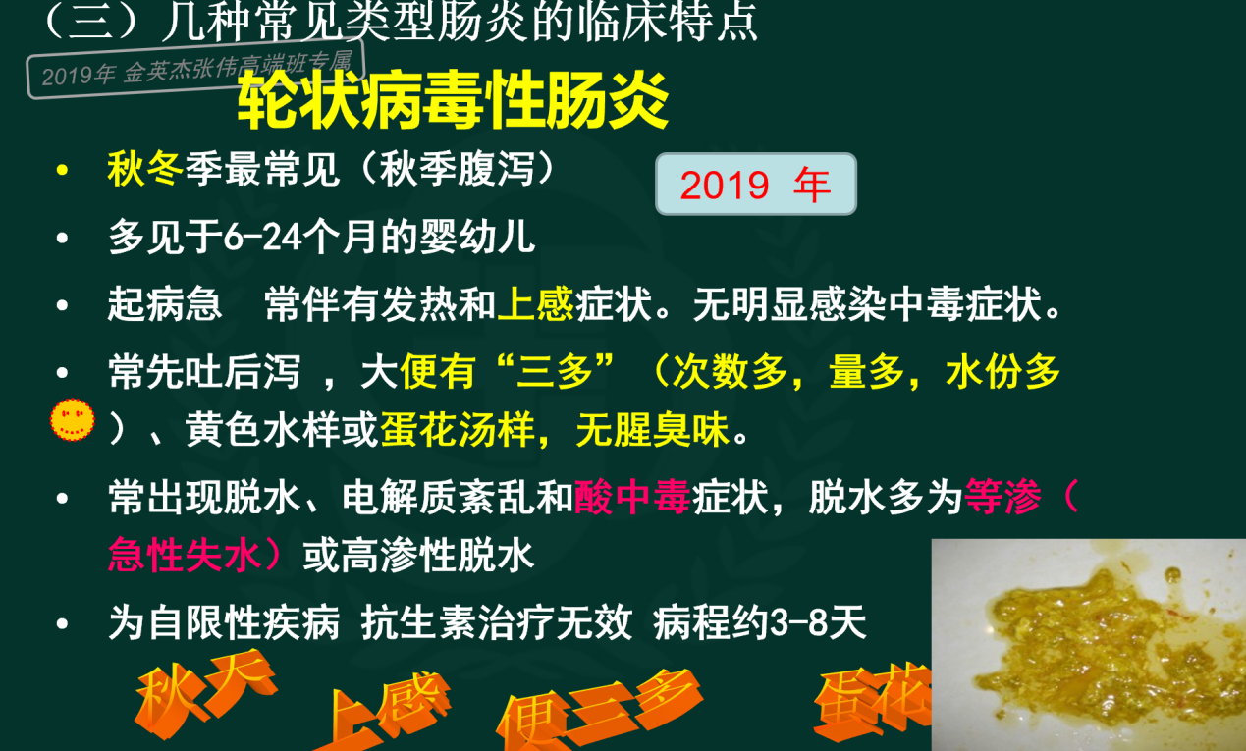
26.决定法洛四联症临床严重程度及预后的主要因素是
A.主动脉骑跨B.右心室肥大C.室间隔缺损D.肺动脉狭窄E.主动脉狭窄
【答案】D
【解析】法洛四联症由以下4种畸形组成：肺动脉狭窄、室间隔缺损、主动脉骑跨、右心室肥大以上4种畸形中以肺动脉狭窄最重要，是决定患儿病理生理改变、临床严重程度及预后的主要因素。
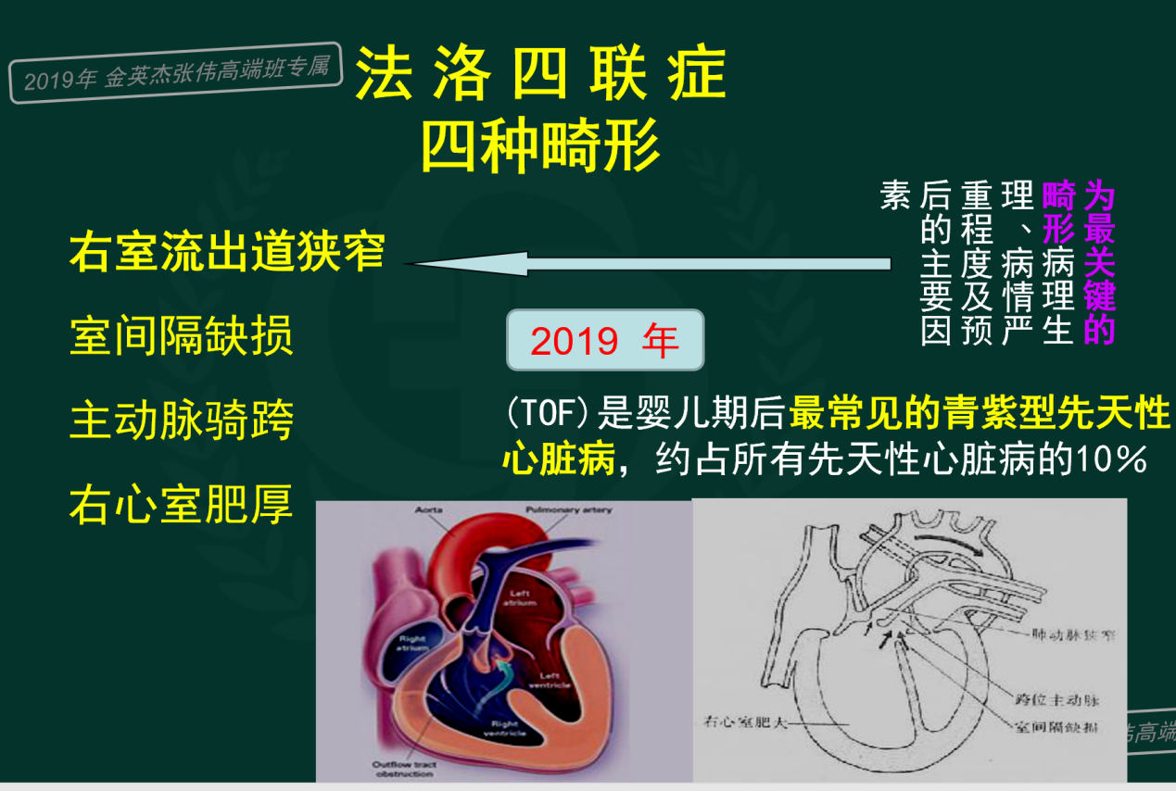
- 27.男孩，3岁，自幼体弱，多次患肺炎。胸部X线片：左心房，左心室增大，肺野充血，主动脉影增宽。最可能的诊断是（张伟老师押中考点）
A.艾森门格综合征B.法洛四联症C.动脉导管未闭D.房间隔缺损E.室间隔缺损
【答案】C
【解析】自幼体弱，多次患肺炎应考虑左向右分流型先心病，动脉导管未闭因血液从主动脉流向肺动脉，导致肺血流增多，因而从肺静脉回流到左心血量增多，引起左心房，左心室增大；故胸部X线片：左心房，左心室增大，肺野充血、主动脉影增宽。
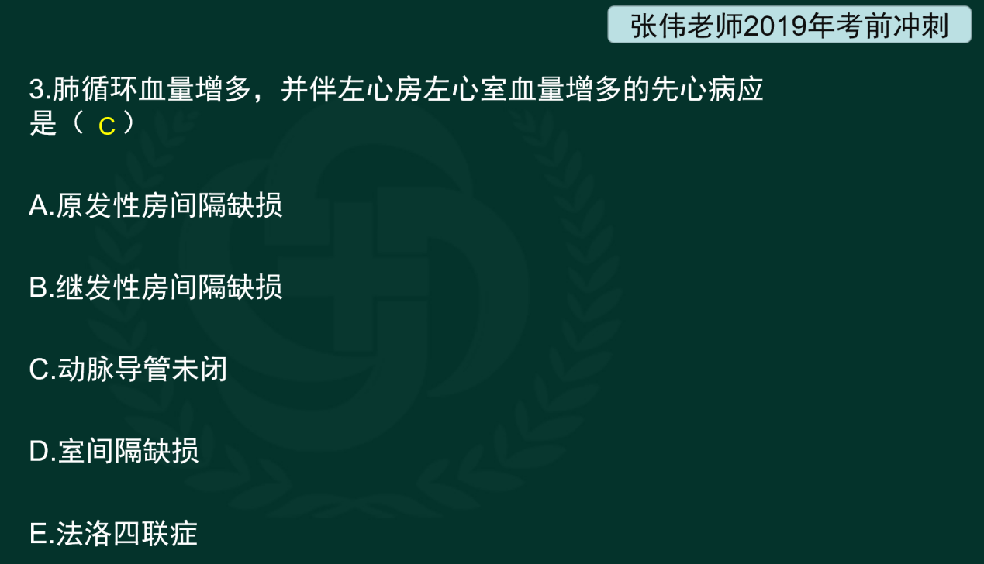
- 女孩，3岁。咳嗽4个月，痰不多，常于夜间咳醒，活动后加重，无发热，使用抗生素无明显好转。既往有湿疹史。查体：T36.7 ℃。P100次/分，R20次/分，双肺呼吸音粗，未闻及干湿性啰音，腹软，无压痛。最有的诊断是
A.喘息性支气管炎B.吸气管肺炎C.咳嗽变异型哮喘D.支气管异物E.支气管炎
- 【答案】C（张伟老师押中考点）
【解析】咳嗽变异型哮喘诊断标准为咳嗽持续>4周，以干咳为主，常于夜间咳醒，活动后加重；无发热，使用抗生素无明显好转。既往有湿疹史。本例患儿符合诊断标准，故选C。
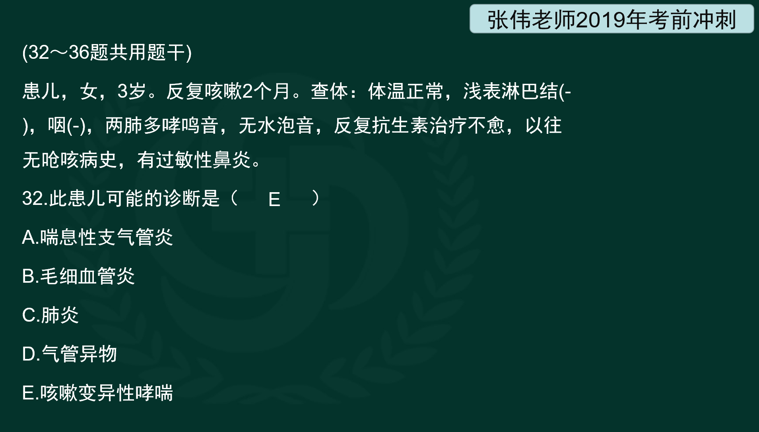
- 关于小儿年龄分期，错误的是
A.婴儿期是指自出生28天后到满1周岁前B.胎儿期是指从受精卵开始到胎儿出生为止C.学龄前期是指自3周岁到6～7周岁入小学D.新生儿期是指自胎儿出生脐带结扎到满28天E.幼儿期是指自1周岁后到3周岁前
- 【答案】A（张伟老师押中考点）
【解析】婴儿期是指自出生脐带结扎到满1周岁前，新生儿期包括在内。
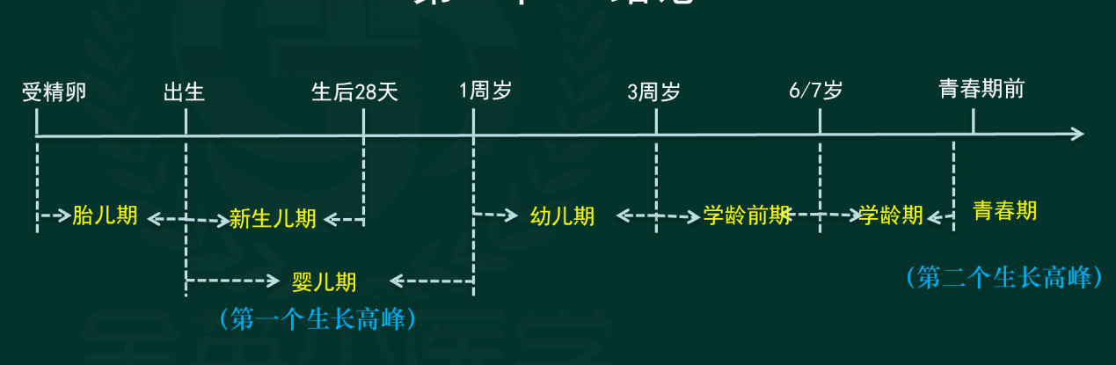
- 婴儿期计划免疫，正确的接种时间是
- A.脊髓灰质炎疫苗2个月以上 B.卡介苗2～3个月C.麻疹疫苗4～5个月D.牛痘6～8个月E.乙型脑炎疫苗9～10个月（张伟老师原题押中）
【答案】A
【解析】我国规定生后2个月开始接种，选项A正确。卡介苗初种年龄为生后至2个月内。故选项A正确。
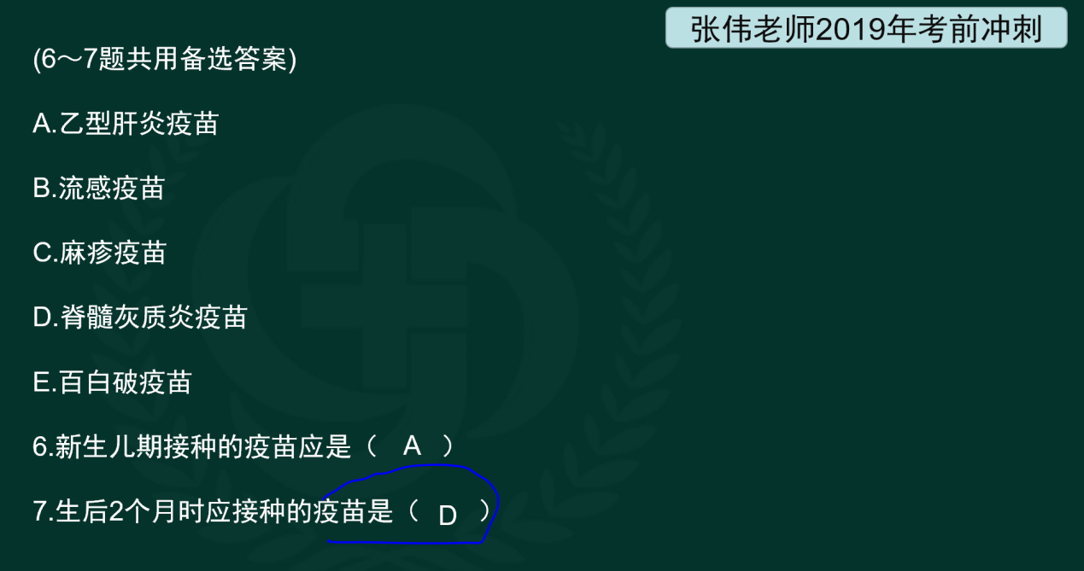
31.婴儿总热量分配不包括
A.基础代谢 B.生长发育C.食物特殊动力作用 D.思维活动E.排泄损失
【答案】D
【解析】小儿对能量的需要包括5个方面：基础代谢率、食物热力作用、活动所需、生长所需和排泄的消耗，上述5项能量的总和即是能量需要的还量。共中不包括思维活动，故选D。
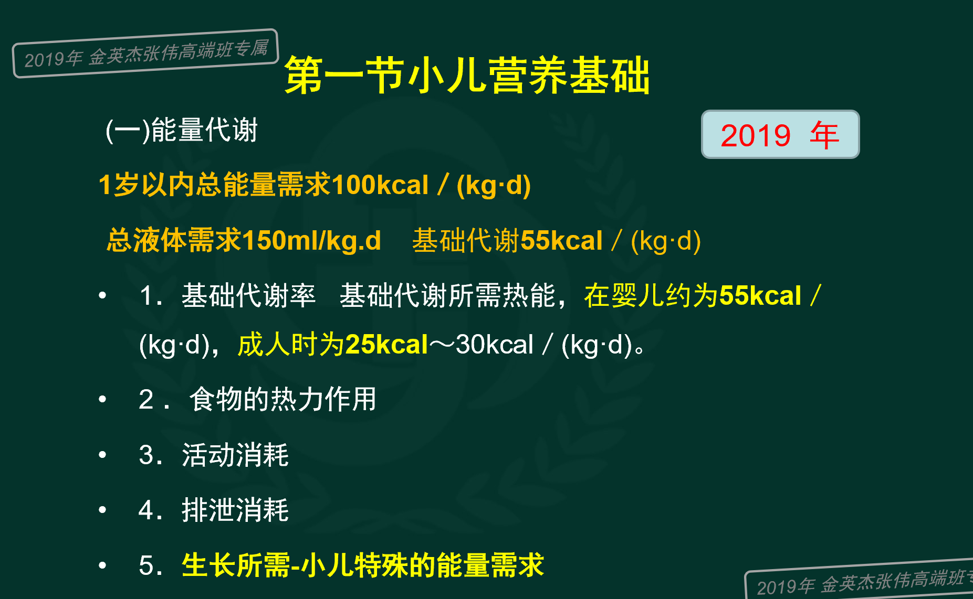
32.男孩，10个月。多汗，烦躁，睡眠不安，可见肋膈沟，下肢轻度“O”形腿。血清钙稍低，血磷降低，碱性磷酸酶增高。其佝偻病应处于
A.前驱期 B.初期 C.激期D.恢复期 E.后遗症期
- 【答案】C（张伟老师押中考点）
【解析】佝偻病的初期主要表现为神经兴奋性增高；激期主要表现为骨骼改变和运动发育迟缓及 实验室检查异常；恢复期临o床症状或特征减轻或消失；后遗症期多见于2岁以后的婴儿。根据题干，本题应选C。
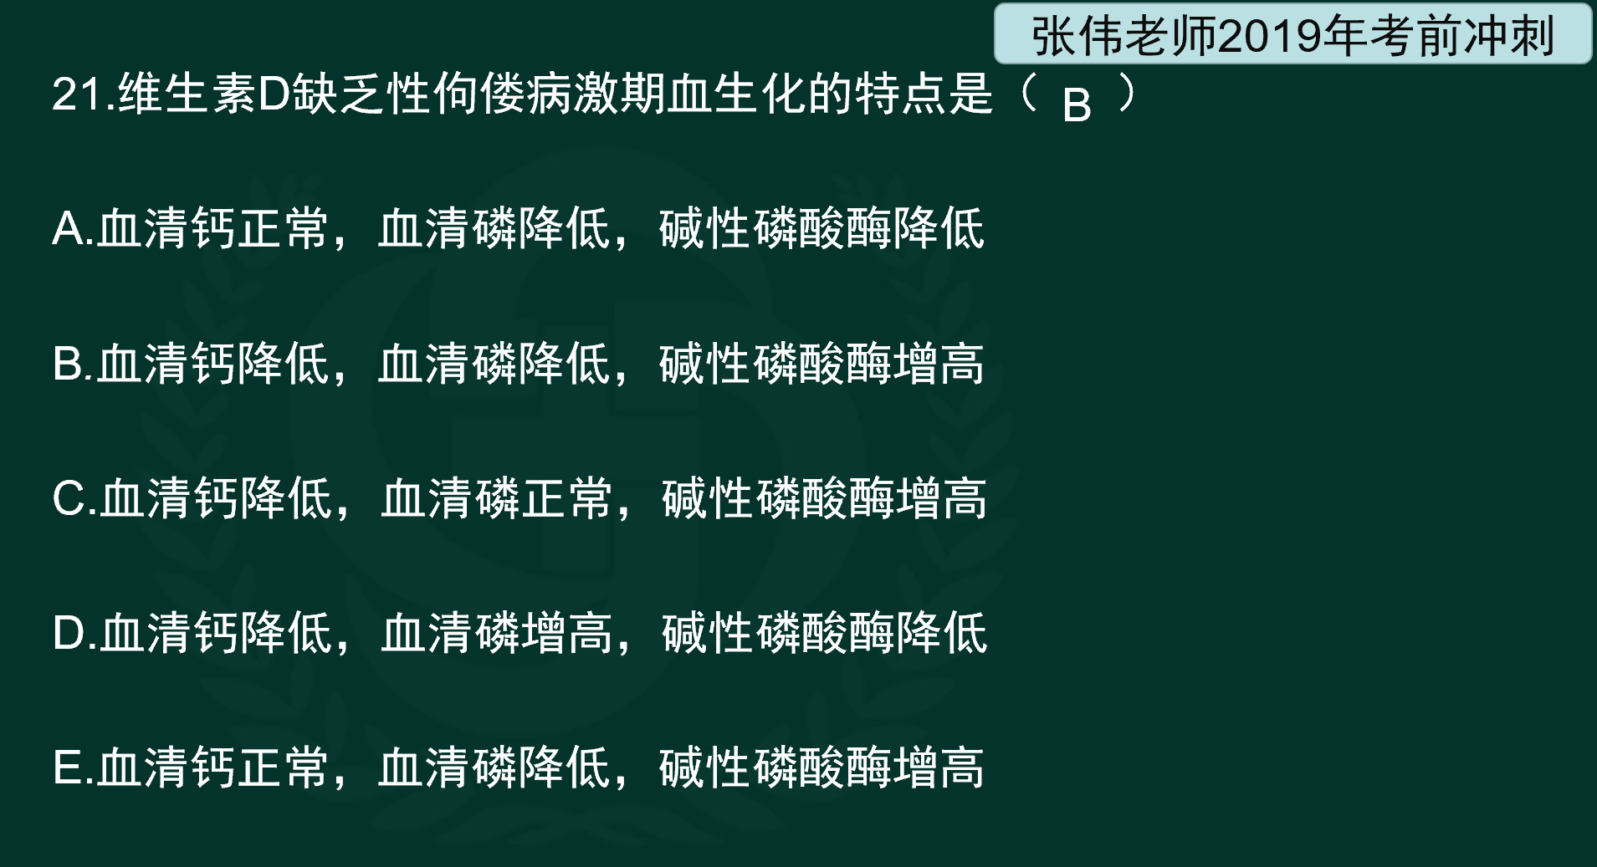
- 女孩，10个月。间断抽搐2天，不伴发热，无咳嗽。查体:方颅，心肺无异常。查血糖3.3 mmol/L，血钙1.5 mmol/L，血镁0.64 mmol/L，血磷2.5 mmol/L。最可能的诊断是
A.低血糖症 B.低镁血症 C.婴儿痉挛症D.维生素D缺乏性佝偻病 E.维生素D缺乏性手足搐搦症
【答案】E（张伟老师押中原题）
【解析】婴幼儿突发无热惊厥，且反复发作，发作后神志清醒、无神经系统体征，结合佝偻病病史体征，应当首先考虑维生素D缺乏性手足搞搦症。故选E。
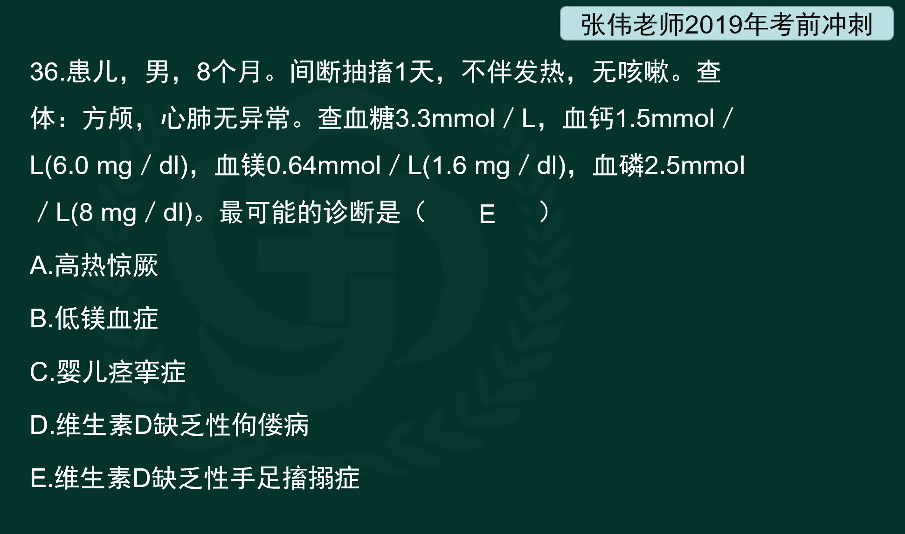
- 早产儿的胎龄应是
A.＞25周至＜37足周B.＞26周至＜37足周C.＞27周至＜38足周D.≥28周至＜37足周E.≥28周至＜38足周
【答案】D（张伟老师押中考点）
【解析】早产儿的概念是28周≤胎龄＜37周。类似概念易混易错，所以一定要记精准。
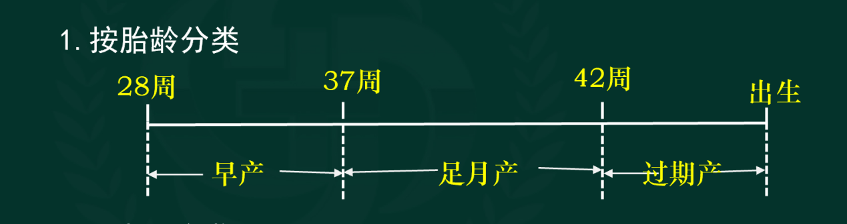
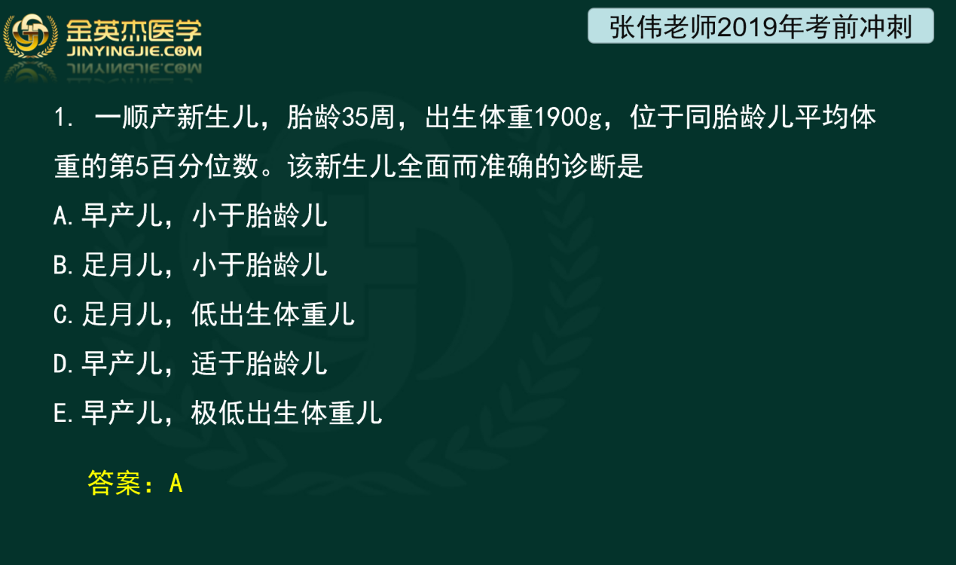
- 新生儿，出生时身体红，四肢青紫，呼吸24次/分，不规则，心率80次/分，四肢能活动，弹足底有皱眉反应。最可能的诊断是
A.新生儿轻度缺氧缺血性脑病B.新生儿中度缺氧缺血性脑病C.新生儿重度缺氧缺血性脑病D.新生儿重度窒息 E.新生儿轻度窒息
【答案】E（张伟老师押中考点）
【解析】Apgar评分8～10分为正常，4～7分为轻度室息,，0～3分为重度室息。按Apgar评分标准，本例患者皮肤颜色（身体红，四肢青紫=1分）、心率（＜100次分=1分）、对刺激的反应（弹足底有皱眉反应=1分）、肌张力（四肢能活动=2分）、呼吸（24次/分=1分），Apgar总评分=6分，为轻度室息（E）。
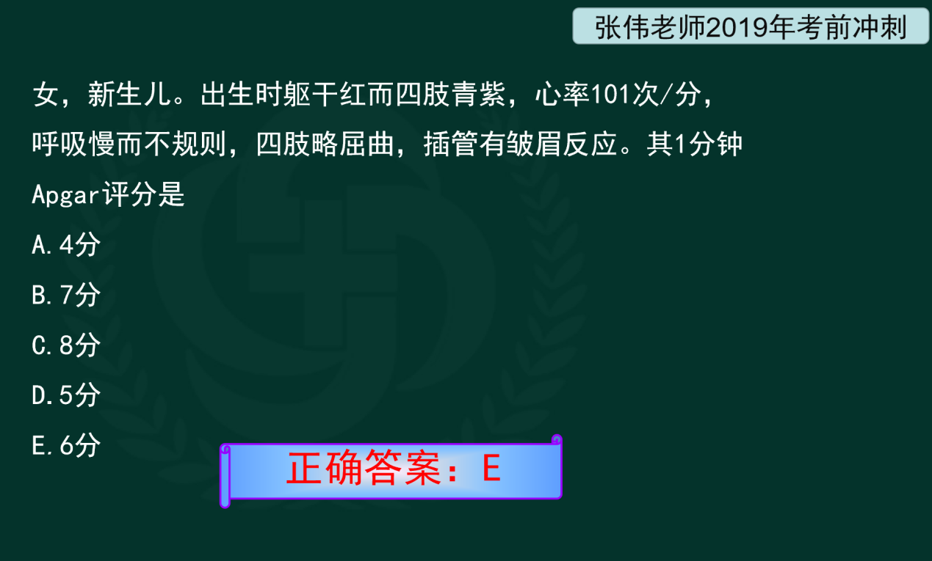
- 女婴，出生30小时。出现嗜睡伴肌张力低下，初步诊断为缺氧缺血性脑病。为了解患儿丘脑、基底节有无病灶，应首选的检查是
A.头颅CTB.脑电图C.颅脑透照试验D.B超E.头颅MRI
【答案】B超（张伟老师押中考点）
【解析】B超无创价廉、可床边操作和进行动态随访，有助于了解脑水肿、基底核和丘脑、脑室及其周围出血等病变，可在HIE病程早期（72h以内）进行，并动态监测。
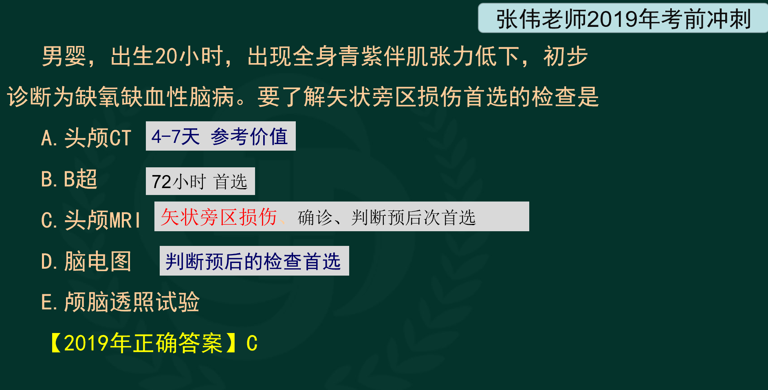
- 男，5天，昨起拒食，反应差，今日皮肤明显黄染而入院。体检:颈周、前胸多个小脓疱，分泌物涂片找到G+球菌，心肺无异常，肝右肋下2.5 cm，脾肋下l cm。最可能的诊断是
A.新生儿肺炎B.新生儿败血症C.新生儿颅内出血D.新生儿核黄疸E.新生儿寒冷损伤综合征
【答案】B（张伟老师押中考点）
【解析】患儿多个脓疤，分泌物涂片找到C球菌，说明患儿为细菌感染性疾病，可首先排除答案CDE。新生儿肺炎常有呼吸系统改变。新生儿败血症可表现为反应差、体温不升、体重不增、不吃、不哭、不动，故应诊断为新生儿败血症，B正确
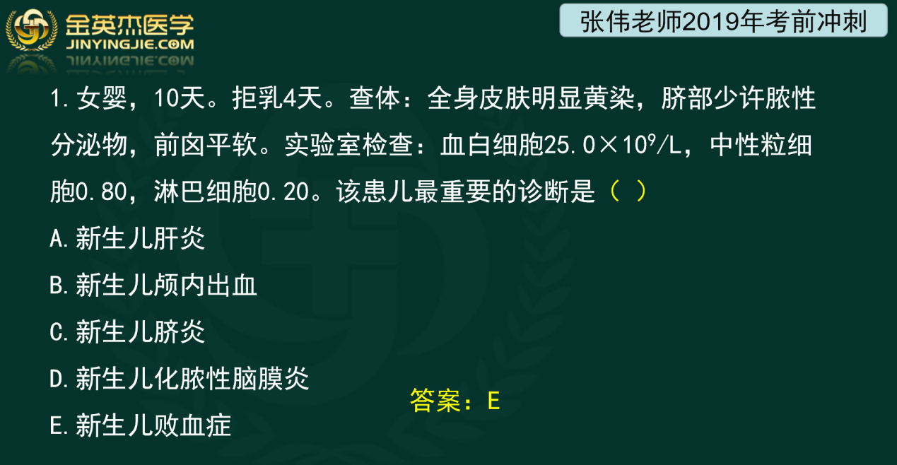
- 胃食管反流病的治疗措施不包括
A.应用促胃肠动力药 B.抗酸治疗 C.高脂肪饮食D.减肥 E.避免饮用咖啡和浓茶
【答案】C（张伟老师原题押中）
【解析】
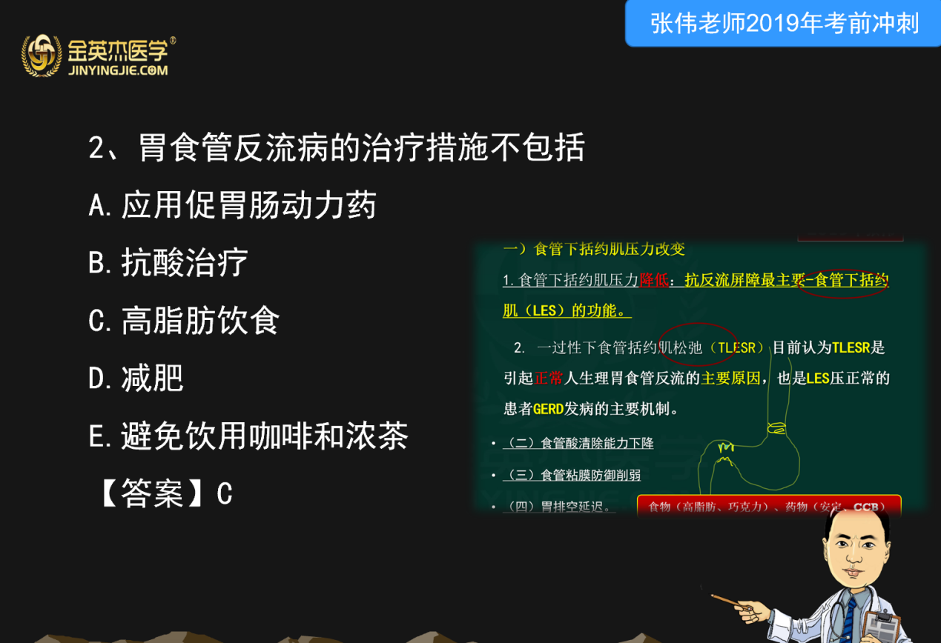
39.某患者十二指肠球部溃疡病史7年，突发剧烈上腹痛，迅速波及全腹。查体：板状腹，全腹压痛，反跳痛。肌紧张，高度怀疑球部溃疡合并穿孔，此时最不能考虑的检查为（张伟老师原题押中）
A.急性胃镜 B.饮水超声 C.X-RAY钡餐 D.立位腹平片 E.吞线试验
【答案】C
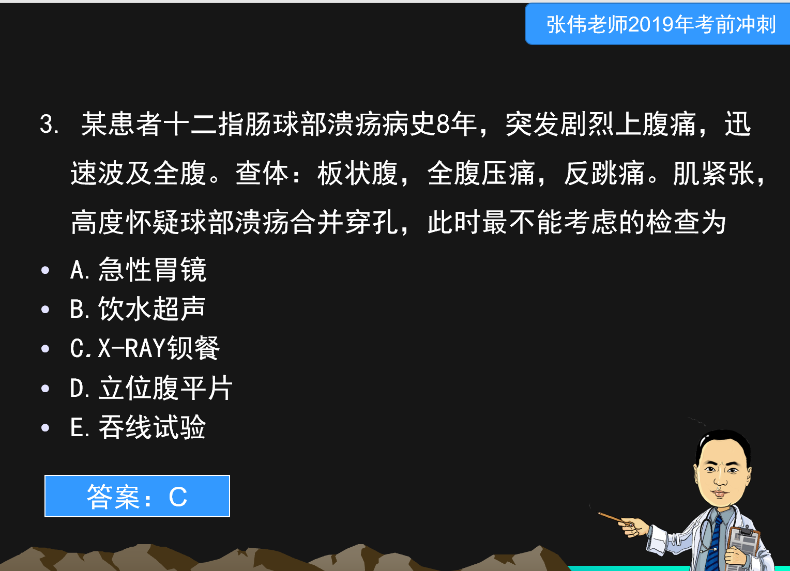
40.十二指肠后壁溃瘍最常发生的并发症是
A.穿孔 B.幽门梗阻 C.胆囊炎D.胰腺炎 E.出血
【答案】E张伟老师原题押中）
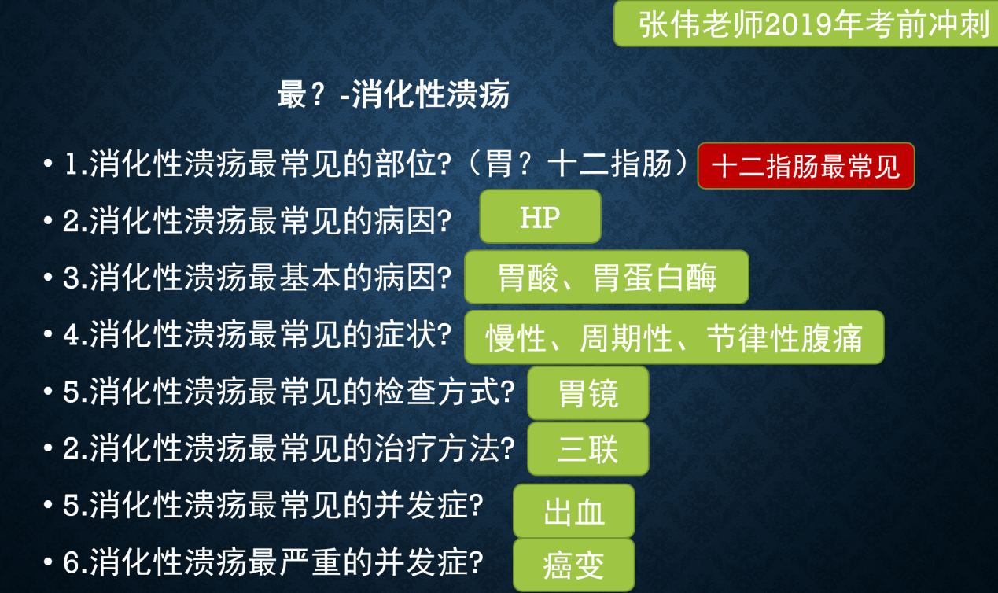

52. 直腿抬高试验
【答案及解析】腰椎间盘突出

53. 傻、鼠尿臭
【答案及解析】苯丙酮尿症
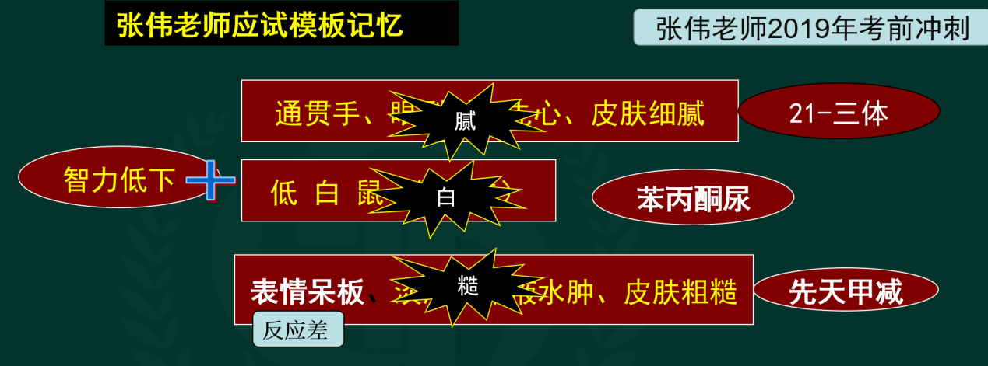
54. 苯丙酮尿症明确诊断
【答案及解析】血苯丙氨酸测定
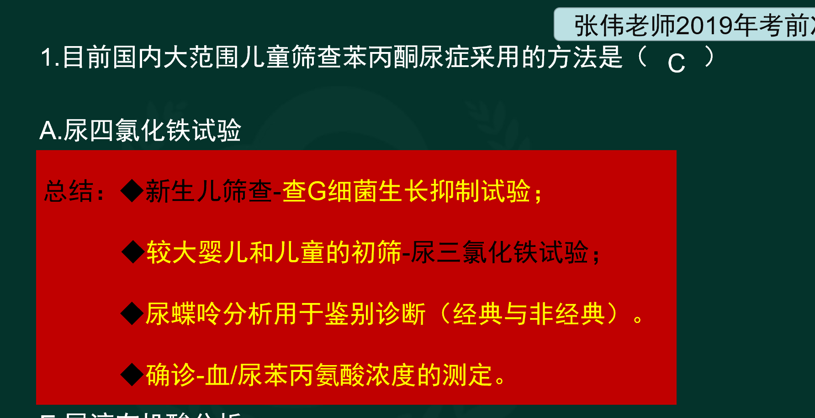

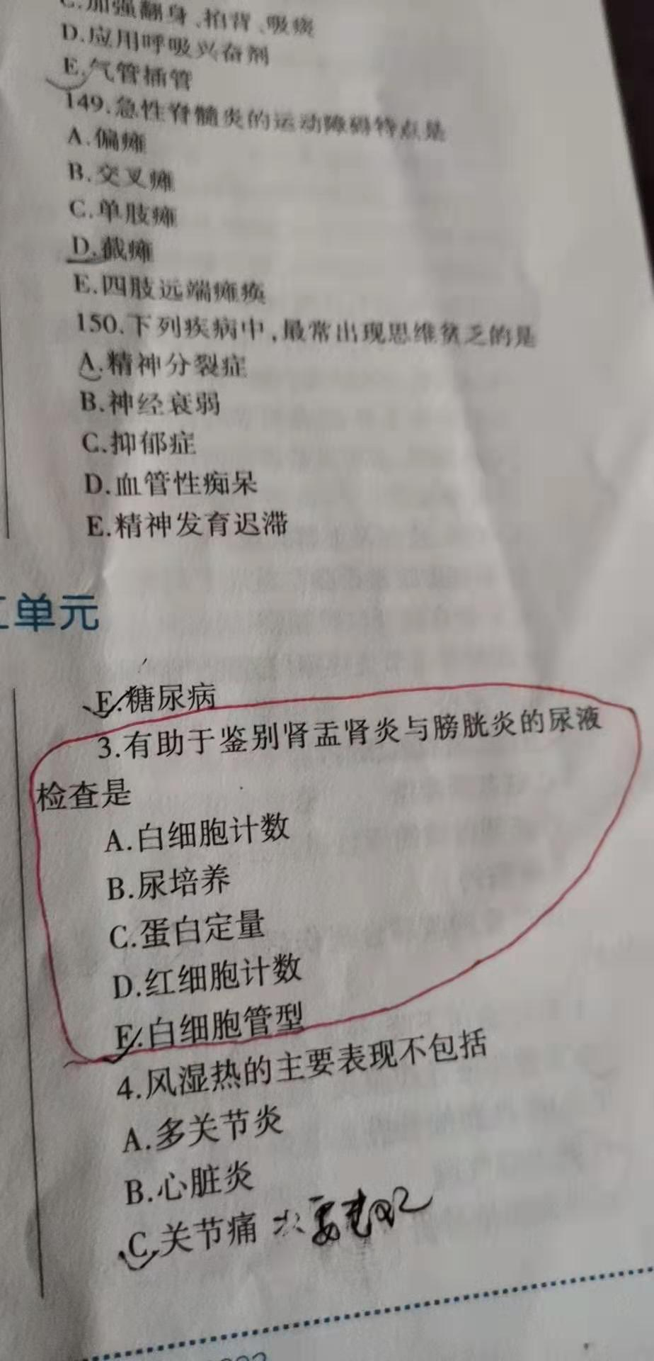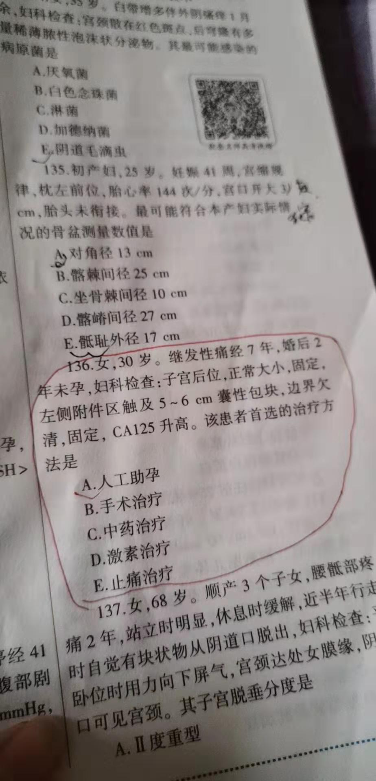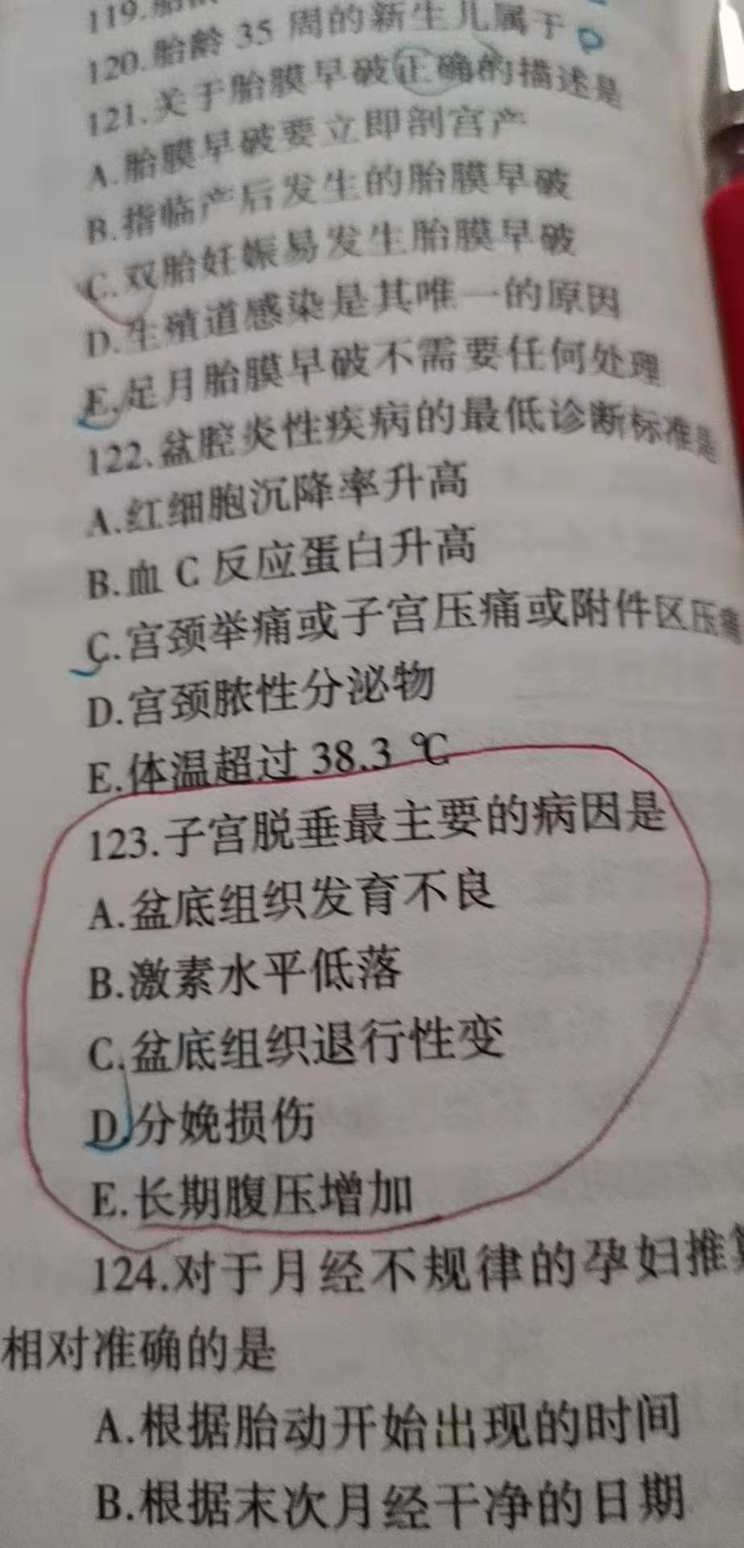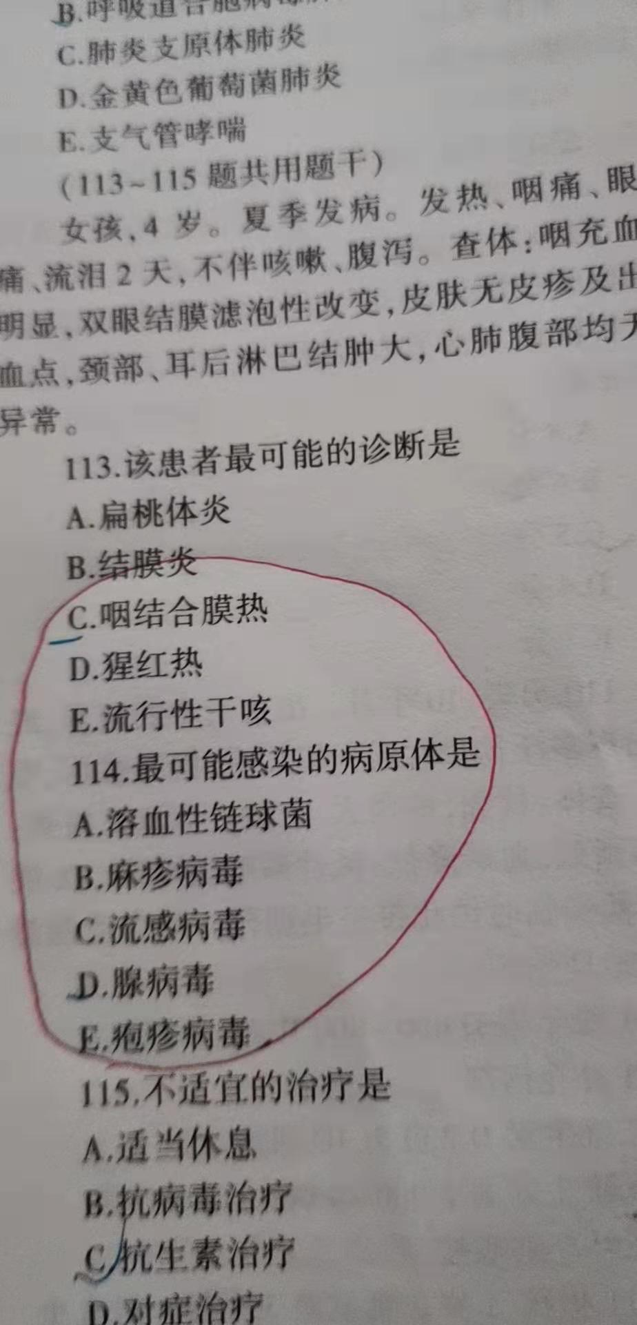

55. 右输尿管中断结石大小约1.2cm＊0.8cm，体型肥胖，应首先
【答案及解析】输尿管镜碎石取石

56. 体外碎石
【答案及解析】直径0.6-2.0cm

- 内容物被嵌顿过久，动脉性血循环障碍失去活力甚至坏死【答案及解析】绞窄性疝

- 58. 能还纳疝
【答案及解析】易复性疝

59. 疝内容物动脉搏动消失，肠壁失去蠕动的疝是
【答案及解析】绞窄性疝

60. 肾病综合征患者饮食注意事项
【答案及解析】优质蛋白、足热量、低脂低盐饮食

61. 慢性肾功能衰竭患者饮食注意事项
【答案及解析】优质低蛋白、高热量、低磷饮食

62. 骨肉瘤的线表现
【答案及解析】Codman三角，线片上有“日光射线”征象。

63. 婴儿，每天每公斤的蛋白质摄入量
【答案及解析】8.75g

64. 卵巢肿瘤，CA125升高
【答案及解析】卵巢上皮性肿瘤

65.002E停经、腹痛、阴道流血、附件包块、肛门坠胀感。宫颈举痛
【答案及解析】异位妊娠 腹腔镜 急诊手术

66. 妊娠早期，停经、腹痛、阴道流血，附件区有包块，宫颈举痛，有漂浮感
【答案及解析】异位妊娠

67. 中老年女性、接触性出血 最常见的妇科恶性肿瘤
【答案及解析】子宫颈癌 人乳头瘤病毒 鳞状细胞癌 直接蔓延 ——最常见

68. 宫颈菜花状肿物是
【答案及解析】宫颈癌

69. 碳酸氢钠中毒首选的药物
【答案及解析】敌百虫

70. 癫痫失神发作首选的药物治疗
【答案及解析】乙琥胺/丙戊酸钠

71. 水痘
【答案及解析】四世同堂

72. T1DM 各种严重的糖尿病 、 急性或慢性并发症手 术、 妊娠和分娩 T2DM β细胞功能明显减退者
【答案及解析】胰岛素

73. 糖尿病伴有严重感染药首选
【答案及解析】胰岛素

74. 糖尿病史 肥胖 偏瘦 空腹正常餐后高血糖
【答案及解析】二甲双胍 格列美脲 阿卡波糖

75. 能抑制肠道对葡萄糖的吸收，主要用于2型糖尿病伴肥胖的药物是
【答案及解析】二甲双胍

76. 结核症状——低热、盗汗、乏力、食欲不振、咳嗽、痰中带血、 抗生素治疗无效
【答案及解析】肺结核 成人最常见浸润性、 最常见的传染源 纤维空洞型 确诊痰培养 早期、规律、全程、适量、联合

77. 女，30岁，低热干咳1个月，胸部线示后上肺尖后段淡薄的阴影
【答案及解析】结核分枝杆菌

78. 青壮年、受凉史、铁锈色痰、肺大叶实变
【答案及解析】大叶性肺炎、肺炎链球菌、青霉素

79. 男，26岁，高热，右胸痛3天，胸部线示右下肺大片状阴影，该患者感染的病原体可能是
【答案及解析】肺炎链球菌

80. 缺乏时易引起脂肪泻的消化液是
【答案及解析】胆汁

81. 对食物消化能力最强，功能全面的消化液是
【答案及解析】胰液

82. 剑突后（胸骨后）烧灼感+反酸和胸痛等（烧心+反酸）
【答案及解析】胃食管反流病 内镜 奥美拉唑 内镜无效者24小时食管pH监测

83. 胃食管反流病典型表现
【答案及解析】反酸、烧心、胸骨后疼痛

84. 饥饿痛 腹痛常发生于空腹和午夜 腹痛--进食一缓解
【答案及解析】十二指肠溃疡 球部前壁 胃镜 PPI式II式

85. 十二指肠溃疡典型表现
【答案及解析】为饥饿痛及夜间痛，进食后疼痛缓解

86. 转移性右下腹痛、开始于脐周数小时后逐渐转移并固定于右下腹 右下腹麦氏点压痛、反跳痛、腹肌紧张
【答案及解析】急性阑尾炎 大肠杆菌 阑尾腔阻塞(最常见

87. 转移性右下腹痛、开始于脐周数小时后逐渐转移并固定于右下腹 右下腹麦氏点压痛、反跳痛、腹肌紧张
【答案及解析】急性阑尾炎 大肠杆菌 阑尾腔阻塞(最常见

88. 肺癌最主要的？
【答案及解析】常见的是腺癌；最常经淋巴道转移的是鳞癌；最常通过血道转移是腺癌

89. 消化性肿瘤中发病率逐年上升的是
【答案及解析】结肠癌

90. 妈妈给孩子补充浓缩鱼肝油，出现心慌胸闷，发生了什么中毒
【答案及解析】维生素A

91. 与初始激活胰蛋白酶相关的酶是
【答案及解析】肠激酶

92. 与激活糜蛋白酶相关酶是
【答案及解析】胰蛋白酶

- 男65岁，急性前壁心肌梗死，预防再梗和猝死，如无禁忌证，尽早使用
A美托洛尔 B硝苯地平 C地高辛 D阿托品 E美西律
【答案】：A
【解析】美托洛尔（A对）为选择性β受体抗剂，可降低心肌耗氧量，减少心肌缺血反复发作，减少复发性心肌缺血、再梗死等，对降低急性期病死率有肯定的疗效，常用于心肌梗死的预后和二级预防，故应尽早使用。 硝苯地平（B错）属于二吡啶类钙通道阻滞剂，目前不推荐急性心肌梗死常规使用，仅在有β受体拮抗剂禁忌症时考虑使用。 阿托品（D错）常用于急性心肌梗死导致的缓慢性心律失常。 NDE EDUCATION地高辛（C错）属于洋地黄类药物，主要用于慢性心力衰竭的强心治疗，当急性心肌梗死导致心力衰竭时，洋地黄因可能引起室性心律失常而慎用，需要注意的是心肌梗死发生后24小时内宜尽量避免使用洋地黄制剂。美西律（E错）属于抗心律失常药，常用于室性快速性心律失常，有定减缓心率的作用，但对预防再梗和猝死无效果考点:动脉粥样硬化和冠状动脉粥样硬化性心脏病。

- 患者，男，40岁。常年大量饮酒，近日出现眼球震颤、眼球不能外展和明显的意识障碍，伴定向障碍记忆障碍、震颤谵妄。该患者为
A.相关性幻觉症 B Wernicke脑病 C遗忘综合征 D.相关性妄想综合征E酒精性痴呆
【答案】 B
【解析】 Wernicke脑病：由于长期饮酒导致维生素B1缺乏所致。表现为眼球震颤、眼球不能外展和明显的意识障碍，伴定向障碍、记忆障碍、震颤谵妄。

95. 男，78岁，车祸后意识不清1小时，查体:BP130/70mmHg，烦躁，右眶周青紫，双侧瞳孔直径2mm，对光反射存在，肢体可动，头颅CT示，右侧散在高密度影，脑中线结构未见明显移位，最可能的诊断是: A.脑挫裂伤 B.脑震荡 C.脑内血肿 D.脑干损伤 E.颅底骨折
【答案】A
【解析】该患者车祸后意识不清，头颅CT显示散在高密度影考虑脑挫裂伤，脑震荡主要表现为一过性脑功能障碍，头颅CT检查无异常，可排除脑内血肿CT显示均匀高度影脑干损伤较严重，主要表现为意识障碍、去大脑强直和生命体征紊乱；颅底骨折通常伴有脑脊液漏。综上，故答案选A。

96. 脂肪泻
【答案及解析】慢性胰腺炎引起的胰酶分泌减少

97. 肠瘘引起的中毒
【答案及解析】代谢性酸中毒

98. 磺脲类降糖药副作用
【答案及解析】低血糖

99.二甲双胍类降糖药副作用
【答案及解析】消化道反应，乳酸酸中毒

100. 上腹痛(首发)+进行性阻塞性黄疸 (主要症状)+消瘦乏力 胆总管阻塞时黄疸逐渐加深并可触及囊状，无压痛，表面光滑可推移的肿大胆囊：Courvoisier(库瓦济埃)征阳
【答案及解析】胰腺癌首选检查B超最可靠的检查：穿刺活检 判断肿瘤切除可能性的首选检查是增强CT 最可靠的检查：穿刺活检 胰头十二指肠切除术(Whipple手术

101. 卵巢肿瘤病史、突发腹痛不能缓解
【答案及解析】卵巢蒂扭转、立即手术

102. 妊娠20周以后妊高症、腹痛 、阴道流血子宫板状硬 突然发生持续性腹痛、腰酸或腰背痛——疼痛程度与胎盘后积血量成正比
【答案及解析】胎盘早剥 Ⅱ度。

- 冬春季儿童突起高热、头痛、呕吐、瘀点-瘀斑及脑膜刺激征答案及解析流行性脑脊髓膜炎呼吸道传播； 脑脊液或血培养阳性可确诊脑膜炎奈瑟菌革兰阴性球菌青霉素G

104. 肝炎后肝硬化、意识障碍、上消化道出血、大排钾利尿，放腹水，高蛋白饮食，安眠镇静药便秘，外科手术及感染
【答案及解析】肝性脑病、氨中毒、酸性液灌肠、 口服乳果糖

105.防止疟疾传播和复发
【答案及解析】伯氨喹

- 发热超七天、抗生素无效、草莓舌、全身红疹、颈部淋巴结肿大、无关节损伤，并发症是冠状动脉瘤破裂【答案及解析】川崎病

- 梅毒确诊【答案及解析】暗视野镜检病原体标本中看到螺旋体108. Dugas阳性、方肩畸形
【答案及解析】肩关节脱位 Hippocrates法

109. 中心静脉压：
【答案及解析】CVP代表右心房或者胸腔段腔静脉内的压力变化，可反映全身血容量与右心之间的关系，变化比动脉压早。正常值为5~10cmH2O。 ①CVP<5cmH2O表示血容量不足； ②CVP>15cmH2O提示心功能不全、静脉血管床过度收缩、肺循环阻力增高； ③CVP>20cmH2O提示充血性心力衰竭。

